Warszawa, 19 luty 2018 r.
Informacja Prasowa
1 125 000 złotych dla organizacji społecznych!
Aktywni mieszkańcy, instytucje i organizacje pozarządowe już po raz czwarty mają okazję wziąć udział w programie grantowym „Decydujesz, pomagamy”
i otrzymać finansowe wsparcie na realizację lokalnych projektów społecznych.
Tesco przekaże na ten cel aż 1 125 000 złotych.
Tesco kieruje się zasadą, mówiącą że „każdy, nawet najmniejszy pomocny gest ma wielkie znaczenie”. Podążając za obraną filozofią, od 2016 roku realizuje program „Decydujesz, pomagamy” i wspiera swoich pracowników i klientów w ich najbliższym otoczeniu.
W ciągu trzech dotychczasowych edycji programu „Decydujesz, pomagamy” do organizacji pozarządowych w Polsce trafiły granty o łącznej puli 2,15 milionów złotych. Zaangażowani mieszkańcy zrealizowali ponad 400 projektów, wpływających na modernizację lokalnego otoczenia.
Więcej tego, co dobre!
IV edycja programu przyniosła uczestnikom korzystne zmiany. Na potrzeby programu mapa Polski kolejny raz została podzielona na 125 mikroregionów, jednak w każdym z nich finansowe wsparcie otrzymać mogą – już nie jedna – a trzy inicjatywy! Aktywni mieszkańcy swoje pomysły na działania mogą zgłaszać za pomocą formularza, dostępnego na stronie www.tesco.pl/pomagamy do 30 marca 2018 roku.
Zaangażowanie organizacji społecznych, mieszkańców, lokalnych władz, klientów
i pracowników Tesco przeszło nasze najśmielsze oczekiwania. Razem, udało nam się zrealizować ponad 400 projektów, które wniosły trwałą zmianę w życie wielu wsi, miasteczek i miast. Jesteśmy z tego dumni i chcemy robić jeszcze więcej, dlatego w tej – już IV – edycji programu „Decydujesz, pomagamy” w każdym ze 125 mikroregionów nagrodzimy nie jedną, a trzy organizacje społeczne. To nasze podziękowanie za zaangażowanie ludzi aktywnie działających na rzecz swojego otoczenia – mówi Katarzyna Michalska-Miszczyk Prezes Fundacji Tesco.
Wszystko w rękach mieszkańców!
Inicjatywy mogą dotyczyć edukacji, promocji zdrowego stylu życia, rewitalizacji przestrzeni miejskich, aktywizacji osób starszych, działań na rzecz zwierząt i środowiska naturalnego, pielęgnowania lokalnych tradycji lub innych obszarów, na które mieszkańcy chcieliby zwrócić uwagę.
Spośród zgłoszonych pomysłów, w każdym z mikroregionów, jury wybierze po trzy projekty, które przejdą do otwartego głosowania klientów Tesco. W praktyce każda organizacja, która dojedzie do etapu głosowania zwycięży, jednak to liczba głosów, oddanych przez klientów Tesco, przesądzi czy grant wynosił będzie 5000, 3000 czy 1000 złotych.

Więcej informacji o programie znajduje się na stronie internetowej: www.tesco.pl/pomagamy
Myśl globalnie, działaj lokalnie!
„Każdy, nawet najmniejszy pomocny gest ma wielkie znaczenie” – tak brzmi jedna
z podstawowych wartości firmy. Podkreśla ona, iż suma wszystkich drobnych działań, może nieść wielką zmianę w obszarach, które mają znaczenie dla klientów i pracowników Tesco,
ich lokalnego otoczenia oraz całego społeczeństwa. Kluczowe priorytety, na których Tesco skupia się globalnie to m.in. poprawa zdrowia, przeciwdziałanie marnowaniu żywności, wspieranie lokalnych społeczności oraz dostarczanie przyjaznych środowisku, wysokiej jakości produktów w atrakcyjnych cenach.

Partner strategiczny Partner merytoryczny
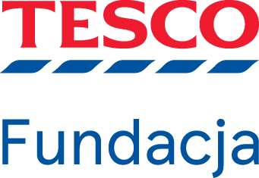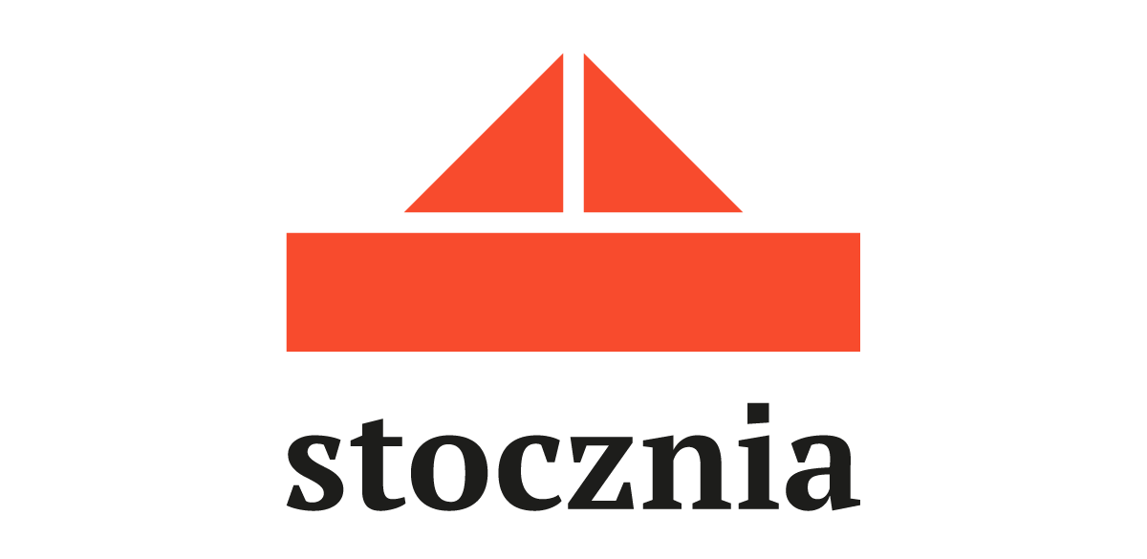

Tesco Polska jest czołową siecią sklepów samoobsługowych na polskim rynku z blisko 400 sklepami,
od hipermarketów po małe osiedlowe supermarkety. Firma zatrudnia około 25 tys. osób i oferuje klientom produkty ponad 3700 polskich dostawców. Co tydzień sklepy Tesco odwiedza ponad 5 milionów klientów. Firma od lat konsekwentnie angażuje się w działania społeczne prowadząc programy edukacyjne (np. „Od uprawy
do potrawy”), promując zdrowy styl życia oraz podejmując wiele inicjatyw społecznych takich zbiórki żywności
czy walka z marnowaniem żywności. Więcej informacji: www.tesco.pl
Fundacja Tesco powstała z inicjatywy Tesco Polska w 2012 roku jako kolejny krok w rozwoju strategii zaangażowania społecznego i długofalowych działań charytatywnych realizowanych przez firmę Tesco. Celem działania Fundacji jest wspieranie wartościowych inicjatyw i projektów społecznych, ukierunkowanych na pomoc dzieciom i młodzieży oraz integracje i zaangażowanie na rzecz wspólnego dobra społeczności lokalnych. Fundacja realizuje programy pomocowe w obszarach związanych z pomocą społeczną, edukacją i ochroną zdrowia.
Za swoją działalność została wyróżniona odznaką „Przyjaciel Dziecka” oraz tytułem „Filantrop Krakowa A.D. 2014” oraz medalem ”50 Lat dla Zdrowia Dzieci” Uniwersyteckiego Szpitala Dziecięcego w Krakowie. Więcej informacji: www.fundacjatesco.pl
Fundacja Pracownia Badań i Innowacji Społecznych „Stocznia” powstała, aby rzetelnie i krytycznie opisywać wyzwania dotyczące życia społecznego w Polsce. Opracowuje i upowszechnia innowacyjne rozwiązania, które mogą pomóc sprostać tym wyzwaniom. Szuka ich, łącząc perspektywę badaczy-akademików i aktywistów społecznych oraz podejmując działania koncentrujące się na kluczowych zagadnieniach: rozwoju wspólnot lokalnych, innowacjach społecznych, wolontariacie oraz partycypacji obywatelskiej. Więcej informacji: www.stocznia.org.pl

Kontakt dla mediów:
Agnieszka Michalik
email: a.michalik@gardenofwords.pl
tel. +48 22 829 85 72 w. 61

